Башкортостан Республикаһы  Тәтешле районы  муниципаль районының  Кǝлмияр ауыл Советы  ауыл биләмəһе Советы | 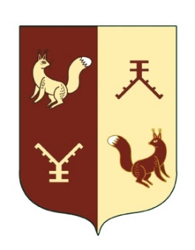 | Совет сельского поселения Кальмияровский сельсовет муниципального района  Татышлинский район  Республики Башкортостан

КАРАР РЕШЕНИЕ

с.Старокальмиярово

О повышении денежного вознаграждения лиц, замещающих муниципальные должности, размеров месячных окладов муниципальных служащих администрации сельского поселения Кальмияровский сельсовет муниципального района Татышлинский район Республики Башкортостан

На основании Указа Главы Республики Башкортостан от 22 февраля 2022 года № УГ-78 «О повышении денежного вознаграждения лиц, замещающих государственные должности Республики Башкортостан, и денежного содержания государственных гражданских служащих Республики Башкортостан», Совет сельского поселения Кальмияровский сельсовет муниципального района Татышлинский район Республики Башкортостан решил:
- Увеличить с 1 апреля 2022 года в 1,09 раза денежное вознаграждение лиц, замещающих муниципальные должности, размеры месячных окладов муниципальных служащих в соответствии с замещаемыми ими должностями муниципальной службы в администрации сельского поселения Кальмияровский сельсовет муниципального района Татышлинский район Республики Башкортостан и размеры надбавок к должностным окладам за классный чин лиц, замещающих должности муниципальной службы в администрации сельского поселения Кальмияровский сельсовет муниципального района Татышлинский район Республики Башкортостан.
- Настоящее решение вступает в силу с апреля 2022 года.
- Контроль за исполнением настоящего решения возложить на постоянную комиссию Совета по бюджету, налогам, вопросам муниципальной собственности.
Глава сельского поселения Ф.К.Иванов

4 марта 2022 г.

№ 222

